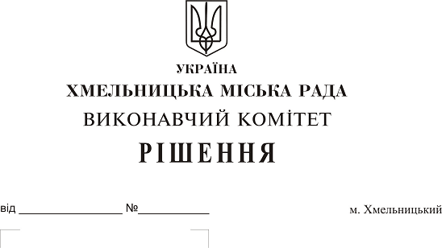Про створення комісії з питань безоплатної передачі в комунальну власність територіальної громади міста мереж зовнішнього освітлення, зовнішніх мереж водопостачання та водовідведення житлового будинку по вул. Залізняка, 1а

На виконання рішення двадцятої сесії міської ради від 31.01.2018 № 22, керуючись Законом України «Про передачу об’єктів права державної та комунальної власності», Законом України «Про місцеве самоврядування в Україні», рішенням сорок другої сесії міської ради від 17.09.2014 № 17, виконавчий комітет міської ради

В И Р І Ш И В :

1. Створити комісію з питань безоплатної передачі в комунальну власність територіальної громади міста мереж зовнішнього освітлення, які підключені до 115-квартирного житлового будинку по вул. Залізняка, 1а в м. Хмельницькому, зовнішніх мереж водопостачання довжиною 66 м.п. та водовідведення довжиною 99 м.п житлового будинку по вул. Залізняка, 1а, які перебувають у власності ОСББ «Добробут» та на балансі ПФ «Діта» у складі згідно з додатком.
2. Контроль за виконанням рішення покласти на заступника міського голови А. Нестерука.

Міський голова О. Симчишин

Додаток до рішення виконавчого комітету міської ради
від 12.04.2018 року
№ 282

Склад
комісії з питань безоплатної передачі в комунальну власність територіальної громади міста мереж зовнішнього освітлення, які підключені до 115-квартирного житлового будинку по вул. Залізняка, 1а в м. Хмельницькому, зовнішніх мереж водопостачання довжиною 66 м.п. та водовідведення довжиною 99 м.п житлового будинку по вул. Залізняка, 1а, які перебувають у власності ОСББ «Добробут» та на балансі ПФ «Діта»

Голова комісії:
Нестерук
Анатолій Макарович - заступник міського голови.

Заступник голови комісії:
Путін
Володимир Васильович - заступник начальника управління житлово-комунального господарства Хмельницької міської ради.
Секретар комісії:
Пасічник
Наталія Миколаївна - головний спеціаліст відділу з експлуатації та ремонту житлового фонду управління житлово-комунального господарства Хмельницької міської ради.
Члени комісії:
Бабій
Ганна Григорівна - начальник відділу фінансів галузей виробничої сфери фінансового управління Хмельницької міської ради;
Кшемінська
Валентина Степанівна - заступник начальника управління комунального майна - начальник відділу приватизації комунального майна Хмельницької міської ради;
Кавун
Віталій Борисович - директор Хмельницького міського комунального підприємства «Хмельницькводоканал»;
Луков
Олександр Васильович - начальник управління з питань екології та благоустрою міста;
Мацьков
Артем Вікторович - директор ПФ «Діта»;

Пекарський
Володимир Анатолійович - директор Хмельницького комунального підприємства «Міськсвітло»;
Певнєв
Олег Віталійович - депутат міської ради, голова постійної комісії з питань роботи житлово-комунального господарства, приватизації та використання майна територіальної громади міста (за згодою);
Шаповал
Олександр Іванович - начальник Хмельницького бюро технічної інвентаризації.

Керуючий справами виконавчого комітету Ю. Сабій

Начальник управління житлово-комунального
господарства В. Новачок

